2012年2月2日 “EXILIM”6种新机型发布：

搭载自动拍摄功能“极智模式PRO”，
高速数码相机ZR200登场！
让您轻松快速拍出美丽的夜景和逆光照片！

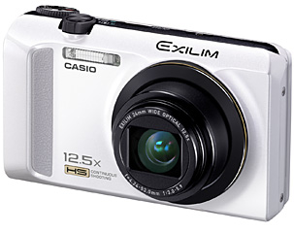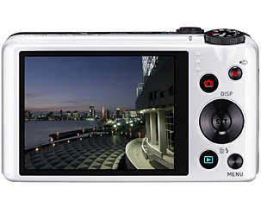

EX-ZR200 WE

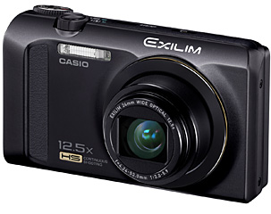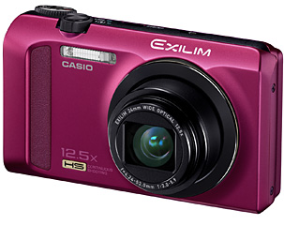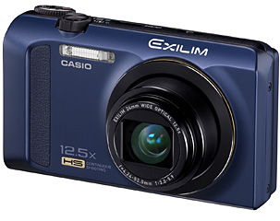

EX-ZR200 BK EX-ZR200 RD EX-ZR200 BE
卡西欧（上海）贸易有限公司2012年2月2日发布EXLIM家族新产品“EX-ZR200”。无间隔快门再提升，操作更加顺畅，画质更加清晰。
一直以来，卡西欧一直积极开拓并引领数码相机市场潮流。“EX-ZR200”是卡西欧在卡片机市场中竭力追求的最新力作。依托独特的高速技术，拍摄间隔再缩短，操作更加流畅，画质更加清晰，为您随心留下喜爱的每一个瞬间，可谓卡西欧卡片机EXLIM家族中的高端上位机型。
0.98秒高速启动^{※1}、0.13秒高速对焦^{※2}、最短0.27秒拍摄间隔^{※3}。即使HDR等需要复杂画像处理的拍摄模式下也可以实现连续按下快门，流畅操作为您带来更多乐趣。
搭载24mm广角・12.5被光学变焦。同时实现1cm微距、“多影像超解像变焦”可实现最大25倍变焦，画质依旧卓越。另外，最大14mm（35mm等值换算）超大广角摄影，更加具有冲击力的照片，为您带来更多乐趣。
另外，自动拍摄再次得到进化。本次搭载的“极智模式PRO”，可根据拍摄环境自动进行高速连拍合成处理，逆光、夜景、大变焦摄影时的画质得到大幅度提升。
充实了拍摄功能。
・HDR 艺术：一键拍出具有艺术感的照片
・背景虚化：虚化背景、突出被摄主体
・手动拨盘：可以根据您的意愿自主选择拍摄模式
搭配流畅的快速操作，是EXLIM高端机型更加名副其实，实现了以为卡片机所无法比拟的卓越性能。
※1～3为卡西欧测定数值

“EXILIM ENGINE HS”，兼备高速拍摄功能与高速图像处理技术
搭载了兼顾高速拍摄功能与高速图像处理技术的“EXILIM ENGINE HS”引擎。并使用最新科技的可重构处理器，多CPU+双图像处理回路，实现了高性能功能和高速处理同时兼顾。0.98秒高速启动，0.13秒高速自动对焦，拍摄间隔最短可达0.27秒，极速的启动到拍摄，不让您错过任何精彩瞬间。同时还搭载了HDR艺术功能、摄像中连拍等高端功能。

“极智模式PRO”，只要轻按快门即能获得清晰美丽的照片
作为能够自动分析拍摄场景并进行最佳设置与图像处理的“极智模式”升级版，“极智模式PRO”能够自动合成多张高速连拍图像，创造更加炫丽的画幅。例如明暗对比强烈的场景选择HDR；夜景时使用高速夜景；高倍变焦拍摄时使用高速防抖等等只要按下快门即能轻松获得高品质画面。
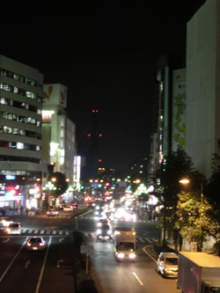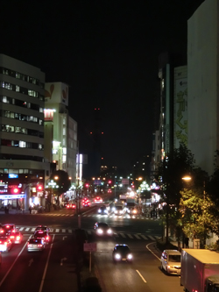
自动 极智模式PRO

“背景虚化”，如同单反相机拍摄的成像效果
本公司独有的利用高速连拍技术进行背景虚化处理，让您拍摄出具有鲜明主体效果的照片，如同使用单反相机拍摄一般。

“HDR”，忠实还原所见
将不同曝光度影像合成至一张生动的照片。有效防止曝光过度与曝光不足，真实还原肉眼所见。同时具备防抖功能，能够防止连拍时抖动最终得到清晰锐利的HDR效果画面。

“HDR艺术”，创造全新艺术效果
通过合成曝光不同的多张连拍影像的局部明暗对比及色彩变化，并进行高精度图像分析来实现从未有过的艺术效果（艺术效果有3种调整选项）， 另外HDR艺术功能也能用于视频拍摄（艺术效果固定），让习以为常的风景也充满艺术感染力。

“多影像超解像变焦”，可提供相当于25倍光学变焦效果的清晰图片
24mm广角12.5倍变焦镜头，可以通过合并和定位多帧图像以增强照片纹理的多影像超解像技术。在达到最大相当于25倍的光学变焦能力的同时，也可保证照片的画质清晰。

“广角摄影”，拍出充满临场感的画面
平移相机的同时利用高速连拍影像合成令人印象深刻的超广角照片。具有相当于光学14mm和18mm两种广角模式可供选择。

可拍摄高画质全高清视频
搭载了全高清视频拍摄功能。摄像同时不但能够连拍1610万像素静态画面，还能进行光学变焦及自动连续对焦。

手动拨盘，快速转换功能
装备了能够迅速切换功能的拨盘。有“极智模式PRO”、“多影像超解像变焦”、“HDR”模式等等10种拍摄模式可供选择。

【EX-ZR200技术规格】
HIGH SPEED EXILIM EX-ZR200
有效像素 |  |  | 约1610万
影像传感器 |  |  | 1/2.3英寸高速 CMOS（背照式）  总像素 : 约1679 万
文件格式 | 静态照片 |  | JPEG (Exif Version 2.3/DCF 2.0 标准/ DPOF 兼容)
文件格式 | 视频 |  | MOV 格式, H.264/AVC, IMA-ADPCM (立体声)
内置闪存(影像部分) |  |  | 52.2MB  *格式化后的内置存储容量。
存储介质 |  |  | SD 存储卡, SDHC 存储卡, SDXC 存储卡兼容
拍摄像素 | 静态照片 |  | 16M(4608x3456) / 3:2(4608x3072) / 16:9(4608x2592) / 10M(3648x2736) / 5M(2560x1920) / 3M(2048x1536) / VGA(640x480)
拍摄像素 | 视频 |  | FHD : 1920 x1080(30fps) / HD : 1280x720(15fps) / STD：640x480(30fps) / HS 1000 : 224 x64(1000fps) / HS 480 : 224 x160(480fps) / HS 240 : 512 x384(240fps) / HS 120 : 640 x480(120fps) / HS 30-240 : 512 x384(30 - 240fps) / HS 30-120 : 640 x480(30 - 120fps)
拍摄性能  (影像尺寸  设定为最大) | 静态  照片  (JPEG)
拍摄性能  (影像尺寸  设定为最大) | 静态  照片  (JPEG) | 内置闪存 | 约3 张 (精细) / 5 张 (标准)
拍摄性能  (影像尺寸  设定为最大) | 静态  照片  (JPEG) | SD卡16GB* | 约1072张 (精细) / 1654 张 (标准)
拍摄性能  (影像尺寸  设定为最大) | 视频 | 拍摄时长 | 每个文件最长拍摄时间: 29分钟
拍摄性能  (影像尺寸  设定为最大) | 视频 | 内置闪存 | 约 27 秒 (FHD)
拍摄性能  (影像尺寸  设定为最大) | 视频 | SD卡16GB* | 约 35 分 59 秒 (FHD)
 |  |  | *使用SanDisk公司16GB SDHC存储卡。
高速连拍快门 |  |  | 30fps、15fps、10fps、5fps、3fps
镜头 | 结构 |  | 8组9镜头, 包括非球面镜头
镜头 | F值 |  | F3.0(W) ~ F5.9(T)
镜头 | 焦距 |  | f=4.24 ~ 53.0mm  35mm 胶片等值: 约 24 ~ 300mm
变焦 |  |  | 12.5X 光学变焦/ 18.8X超解像变焦/ 25.0X 多影像超解像变焦 / 4X 数码变焦  HD无损变焦/数码变焦并用时最大变焦199.3X(VGA尺寸)
对焦 | 对焦方式 |  | 对比型自动对焦
对焦 | 对焦模式 |  | 自动对焦, 微距, 超级微距，无穷远, 手动对焦
对焦 | AF区 |  | 智能, 单点,多样, 跟踪
对焦 | AF补光 |  | 有
焦距范围*(从镜头表面) | 自动对焦 |  | 约 5 cm ~ ∞(W)
焦距范围*(从镜头表面) | 微距 |  | 约 1 cm ~ 50 cm (第五步从最大广角设置)
焦距范围*(从镜头表面) | 超级微距 |  | 约 1 cm ~ 50 cm
焦距范围*(从镜头表面) | 无穷远模式 |  | ∞
焦距范围*(从镜头表面) | 手动对焦 |  | 约 5 cm ~ ∞(W)
焦距范围*(从镜头表面) |  |  | *范围受光学变焦影响。
曝光 | 测光 |  | 多样, 中心重点, 成像元件单点
曝光 | 曝光控制 |  | 程序AE, 光圈优先AE, 快门优先AE, 手动曝光
曝光 | 曝光补偿 |  | -2EV ～ +2EV (1/3EV单位)
快门 |  |  | CMOS 电子快门/ 机械快门并用
快门速度* | 自动 |  | 1 ～ 1/2000 秒
快门速度* | 光圈优先AE |  | 1 ～ 1/2000 秒
快门速度* | 快门优先AE |  | 15 ～ 1/2000 秒(高速连拍: 最高达1/25000秒)
快门速度* | 手动曝光 |  | 15 ～ 1/2000 秒(高速连拍: 最高达1/25000秒)
快门速度* |  |  | *根据相机设置可能有所不同。
光圈* |  |  | F3.0 (W) ~ F7.9 (W)^{*1}  *范围受光学变焦影响。  *1 使用ND过滤器。
白平衡 |  |  | 自动白平衡/日光/多云/阴影/N白日光色荧光灯/D日光色荧光灯/白炽灯/手动白平衡
感光度  (SOS)* | 静态照片 |  | 自动/ ISO80/ISO100/ ISO200/ ISO400/ ISO800/ ISO1600/ ISO3200
感光度  (SOS)* | 视频 |  | 自动
感光度  (SOS)* |  |  | *SOS: 标准输出感光度。
其他功能 |  |  | CMOS位移防抖，无间隔快门，极智模式PRO，高速连拍，预先记录连拍，多影像超解像变焦，微距，超级微距，定时自拍，BEST SHOT，背景虚化，HDR/HDR艺术，全景摄影，广角摄影，高速最佳选择，人脸检测(MAX.10人), FHD摄像，STD摄像，HS高速摄像，HDR艺术摄像，预先记录摄像，摄像中拍摄（单张/连拍），风噪抑制
定时自拍 |  |  | 10 秒, 2 秒, 三段式定时自拍
内置闪光灯 | 闪光方式 |  | 自动闪光, 禁止闪光, 强制闪光, 减轻红眼
内置闪光灯 | 闪光范围 |  | 约0.4～约4.7m (W端) , 约0.9～约2.4m (T端)  *范围受光学变焦影响。
显示屏 |  |  | 3.0英寸 TFT 彩色 LCD (超高清 LCD), 460,800 点 (960 x 480)
时间保留  功能 | 日期和时间 |  | 记录在影像数据中
时间保留  功能 | 影像时间戳功能 |  | 有
时间保留  功能 | 自动日历 |  | 至2049年
时间保留  功能 | 世界时间 |  | 32个时区162个城市, 城市名称, 日期, 时间, 夏令时
输入/输出终端 |  |  | USB 端口 (Hi-Speed USB 标准，USB充电) / AV 输出端口(NTSC/PAL), HDMI^{TM*1} 端口(Mini)^{*2}  *1 HDMI, HDMI logo 和 High-Definition Multimedia Interface 是HDMI Licensing LLC.公司的注册商标和商标。  *2 1080/50i输出不支持 PAL输出使用HDMITM。
麦克风 |  |  | 立体声
扬声器 |  |  | 单声道
电源 |  |  | 充电式锂电池(NP-130) x 1
电池续航能力 | 拍摄张数（CIPA标准） |  | 约 480 张静态照片
电池续航能力 | 连续回放（静态照片） |  | 约5小时40分
电池续航能力 | 连续摄像（FHD） |  | 约2小时25分
尺寸W × H × D(CIPA 标准) |  |  | 104.8 x 59.1 x 28.6 mm, 24.2mm厚不包含凸起部分
重量(CIPA 标准) |  |  | 约205g (包含电池和存储卡*),约165g (不包含电池和存储卡)  *使用SanDisk公司16GB SDHC存储卡。
捆绑附件 |  |  | 充电式锂电池（NP-130）,USB-ACS适配器，USB线
* 本页面经仔细核对力求准确，若有错误以相机包装内的说明书为准，敬请谅解！

EXILIM, Dynamic Photo和BEST SHOT是CASIO COMPUTER CO., LTD.的注册商标。此处使用的其他公司或产品名称是其他公司的注册商标或服务标记。

卡片机搭载“背景虚化”、“高速夜景”模式，
高速数码相机ZR20登场！
全新高感度“夜间摄影”和“艺术滤镜”功能，大幅提升拍摄乐趣！
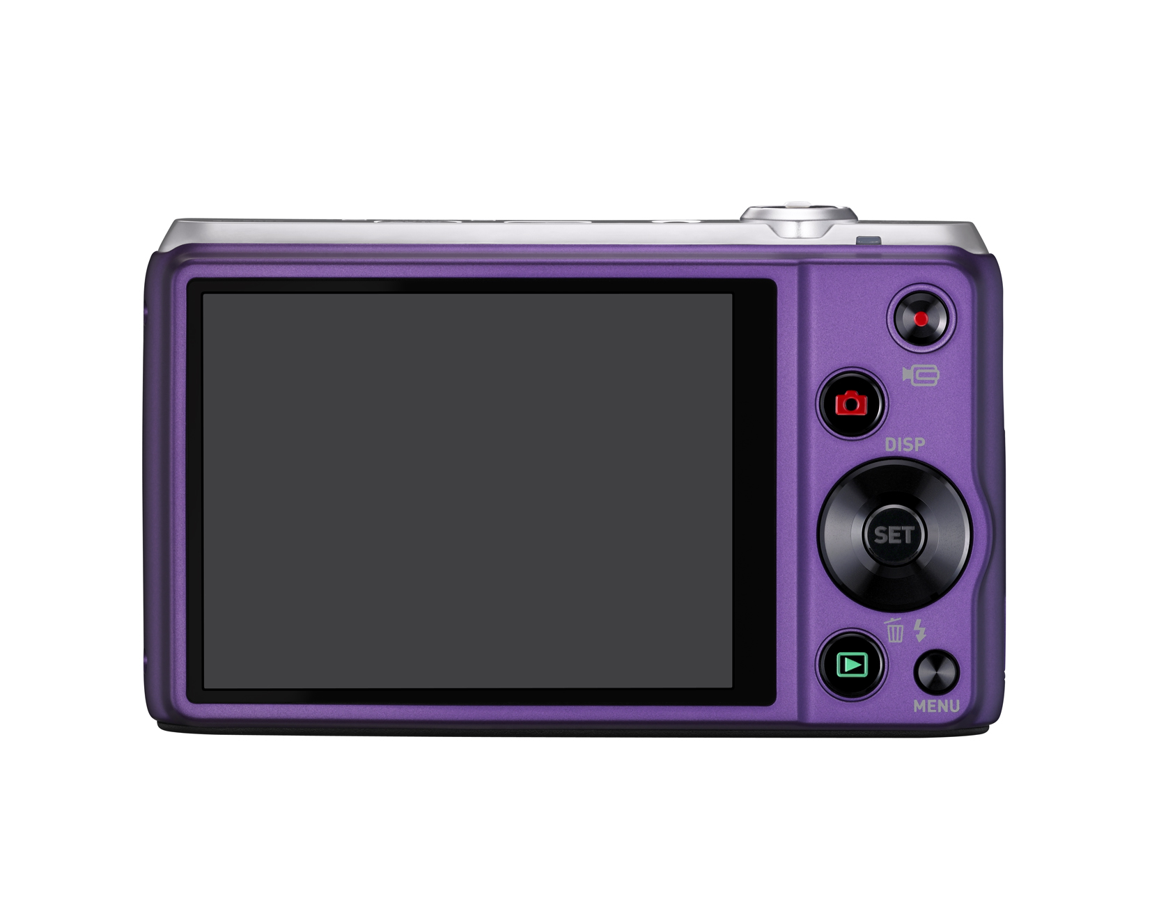
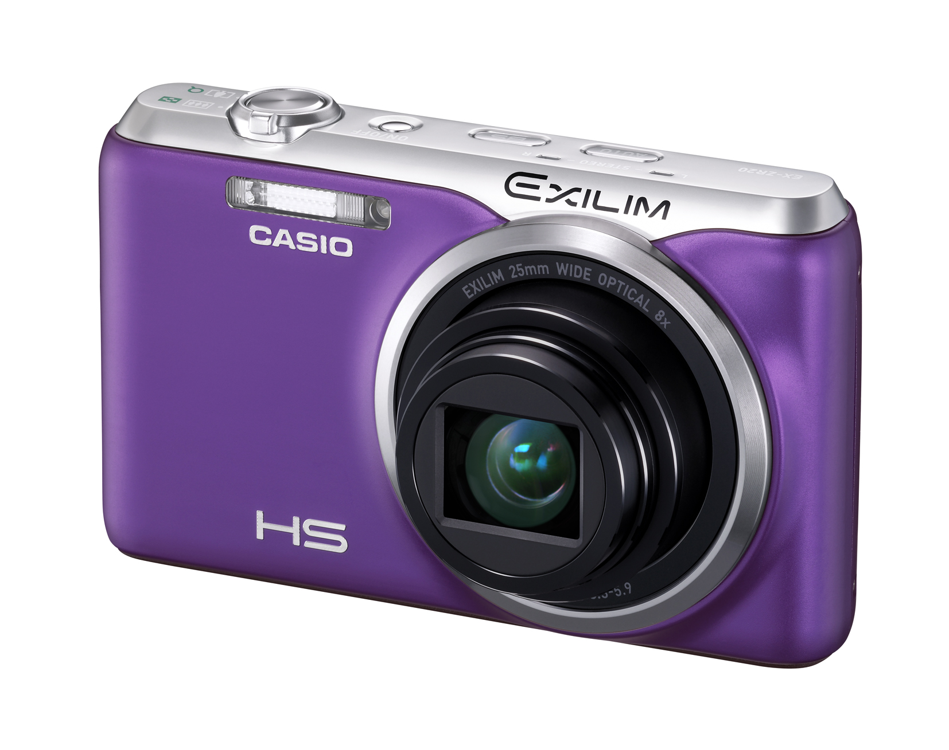

EX-ZR20PE
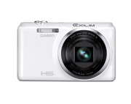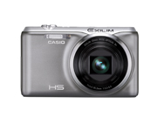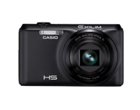
EX-ZR20WE EX-ZR20SR EX-ZR20BK

卡西欧（上海）贸易有限公司于2012年2月2日隆重推出数码相机“EXILIM”系列新产品“EX-ZR20”，其迅捷的操作性能、丰富多彩的拍摄功能，搭配25mm广角8倍光学变焦镜头，让您轻松获得优质成像效果。
自去年陆续发表“EX-ZR100/EX-ZR15”，搭载了兼顾高速拍摄功能与高速图像处理技术的“EXILIM ENGINE HS”引擎，连续按下快门便能轻松享受拍摄乐趣。其流畅操作性及高性能拍摄功能，获得了业界的一致好评。
本款新品“EX-ZR20”使用的“无间隔快门”不但实现了最短0.26秒无间隔快门^{※1}及0.13秒高速自动对焦^{※2}，还新增多种拍摄功能，大幅提升了拍摄乐趣，是一款小型流线机身的便携式数码相机。
※1~2为卡西欧测定数值
搭载了能够根据拍摄环境自动选择拍摄模式的“极智模式PRO”，通过合成多帧高速连拍图像，
提高逆光、夜景、变焦拍摄等高难度场景的画质；此外还搭载“极智视频模式”，能在全高清视频拍摄同时自动分析场景，并作出最合适的拍摄设置。
另外，新增功能更加强化了拍摄的趣味性。 “夜间拍摄”模式不仅能自动合成多张高速连拍图像，在拍摄连肉眼都不易看清的昏暗场景时，不用闪光灯依然能拍出明亮画面（最大相当于ISO12800）。“艺术滤镜”功能，设置了微缩景观与LOMO风格等7种拍摄效果。

【EX-ZR20主要特性】

“EXILIM ENGINE HS”引擎，兼备高速拍摄功能与高速图像处理技术
搭载了高速拍摄功能与高速图像处理技术兼备的“EXILIM ENGINE HS”引擎。并使用最新科技的可重构处理器，多CPU+双图像处理回路，实现了高性能功能和高速处理的兼顾。最快0.26秒无间隔快门^{※1}与0.13秒高速自动对焦^{※2}，极速的启动到拍摄，不让您错过任何精彩瞬间。同时还搭载了HDR艺术功能，巧妙活用30张/秒高速连拍功能获得艺术效果照片，高感光“夜间拍摄”等高端功能。
※1~2为卡西欧测定数值
“极智模式PRO”，只要轻按快门即能获得清晰美丽的照片
能够自动分析拍摄场景并进行最佳设置与图像处理。根据拍摄场景自动合成多张高速连拍图像，创造更加清晰炫丽的照片。例如明暗对比强烈的场景选择HDR；夜景时使用高速夜景；高倍变焦拍摄时使用高速防抖等等，只要按下快门即能轻松获得高品质画面。

“夜间摄影”，弱光下也能拍出明亮画面
运用高速连拍合成功能，拍摄连肉眼都不易看清的昏暗场景时，不用闪光灯依然能拍出明亮清晰的画面。自动合成多张高速连拍图像，同时调整位置降低噪点，最大可实现相当于ISO12800高感度画面。
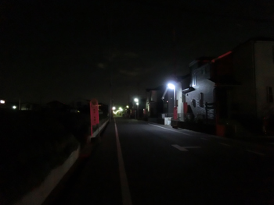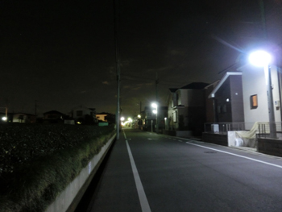
自动 高感度夜间摄影
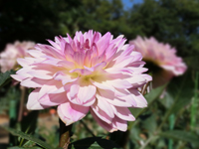
“背景虚化”，如同单反相机拍摄的成像效果
本公司独有的利用高速连拍技术进行背景虚化处理，让您拍摄出具有鲜明主体效果的照片，宛如使用单反相机拍摄一般（效果有3种调整选项）。

“极智视频模式”，按下按键即能拍摄全高清视频
自动分析人物、风景、夜景、微距、蓝天、绿化等场景，做出最恰当的视频拍摄设置。 背景虚化

“艺术滤镜”，拍出多样风格
搭载了7种不同风格效果“LOMO风格、柔焦、柔光、色彩鲜艳、棕色效果、黑白颗粒、微缩景观”。能够不同程度改变画面风格，拍出宛如绘画一般的效果。
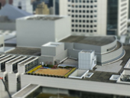
LOMO风格 微缩景观 黑白颗粒

“HDR”，忠实还原所见
将不同曝光度影像合成至一张生动的照片。有效防止曝光过度与曝光不足，真实还原肉眼所见。

“HDR艺术”，创造全新艺术效果
通过合成曝光不同的多张连拍影像的局部明暗对比及色彩变化，并进行高精度图像分析来实现从未有过的艺术效果（艺术效果有3种调整选项）， 另外HDR艺术功能也能用于视频拍摄（艺术效果固定）。

“多影像超解像变焦”，可提供相当于16倍光学变焦效果的清晰图片
25mm广角8倍光学变焦镜头，可以通过合并和定位多帧图像以增强照片纹理的多影像超解像技术。在达到最大相当于16倍的光学变焦能力的同时，也可保证照片的画质清晰。

“广角摄影”，拍出充满临场感的画面
平移相机的同时利用高速连拍影像合成令人印象深刻的超广角照片。具有15mm和19mm等值两种广角模式可供选择。

【EX-ZR20技术规格】
HIGH SPEED EXILIM EX-ZR20
有效像素 |  |  | 约1610万
影像传感器 |  |  | 1/2.3英寸高速 CMOS（背照式）  总像素 : 约1679 万
文件格式 | 静态照片 |  | JPEG (Exif Version 2.3/DCF 2.0 标准/ DPOF 兼容)
文件格式 | 视频 |  | MOV 格式, H.264/AVC, IMA-ADPCM (立体声)
内置闪存(影像部分) |  |  | 52.2MB  *格式化后的内置存储容量。
存储介质 |  |  | SD 存储卡, SDHC 存储卡, SDXC 存储卡兼容
拍摄像素 | 静态照片 |  | 16M(4608x3456) / 3:2(4608x3072) / 16:9(4608x2592) / 10M(3648x2736) / 5M(2560x1920) / 3M(2048x1536) / VGA(640x480)
拍摄像素 | 视频 |  | FHD : 1920 x1080(30fps) / HD:1280×720(15fps)/STD: 640x480(30fps)  HS : 224 x160(480fps) / 512x384(240fps) /640×480(120fps)/ 512x384(30-240fps)/640×480(30-120fps)
拍摄性能  (影像尺寸  设定为最大) | 静态  照片  (JPEG)
拍摄性能  (影像尺寸  设定为最大) | 静态  照片  (JPEG) | 内置闪存 | 约3 张 (精细) / 5 张 (标准)
拍摄性能  (影像尺寸  设定为最大) | 静态  照片  (JPEG) | SD卡16GB* | 约1072张 (精细) / 1654 张 (标准)
拍摄性能  (影像尺寸  设定为最大) | 视频 | 拍摄时长 | 每个文件最长拍摄时间: 29分钟
拍摄性能  (影像尺寸  设定为最大) | 视频 | 内置闪存 | 约 27 秒 (FHD)
拍摄性能  (影像尺寸  设定为最大) | 视频 | SD卡16GB* | 约 35 分 59 秒 (FHD)
 |  |  | *使用SanDisk公司16GB SDHC存储卡。
高速连拍快门 |  |  | 30fps、15fps、10fps、5fps、3fps
镜头 | 结构 |  | 8组10镜头, 包括非球面镜头
镜头 | F值 |  | F3.3(W) ~ F5.9(T)
镜头 | 焦距 |  | f=4.4 ~ 35.2mm  35mm 胶片等值: 约 25 ~ 200mm
变焦 |  |  | 8X 光学变焦/ 12X超解像变焦/ 16X 多影像超解像变焦 / 4X 数码变焦  HD无损变焦/数码变焦并用时最大变焦127.5X(VGA尺寸)
对焦 | 对焦方式 |  | 对比型自动对焦
对焦 | 对焦模式 |  | 自动对焦, 微距, 超级微距, 手动对焦
对焦 | AF区 |  | 智能, 单点,多样, 跟踪
对焦 | AF补光 |  | 有
焦距范围*(从镜头表面) | 自动对焦 |  | 约 5 cm ~ ∞(W)
焦距范围*(从镜头表面) | 微距 |  | 约 2 cm ~ 50 cm (第七步从最大广角设置)
焦距范围*(从镜头表面) | 超级微距 |  | 约 2 cm ~ 50 cm
焦距范围*(从镜头表面) | 手动对焦 |  | 约 5 cm ~ ∞(W)
焦距范围*(从镜头表面) |  |  | *范围受光学变焦影响。
曝光 | 测光 |  | 多样, 中心重点, 成像元件单点
曝光 | 曝光控制 |  | 程序AE
曝光 | 曝光补偿 |  | -2EV ～ +2EV (1/3EV单位)
快门 |  |  | CMOS 电子快门/ 机械快门并用
快门速度* | 自动 |  | 1/4 ～ 1/2000 秒
快门速度* | 极智模式PRO |  | 4 ～ 1/10000 秒
快门速度* |  |  | *根据相机设置可能有所不同。
光圈* |  |  | F3.3 (W) ~ F8.0 (W)^{*1}  *范围受光学变焦影响。  *1 使用ND过滤器。
白平衡 |  |  | 自动白平衡/日光/多云/阴影/N白日光色荧光灯/D日光色荧光灯/白炽灯/手动白平衡
感光度  (SOS)* | 静态照片 |  | 自动/ ISO80/ISO100/ ISO200/ ISO400/ ISO800/ ISO1600/ ISO3200
感光度  (SOS)* | 视频 |  | 自动
感光度  (SOS)* |  |  | *SOS: 标准输出感光度。
其他功能 |  |  | CMOS位移防抖，无间隔快门，极智模式PRO, 高速连拍，预先记录（静止影像），多影像超解像变焦，微距，自拍定时，BEST SHOT（41个场景），背景虚化，HDR/HDR 艺术，全景摄影，广角摄影，夜间摄影，艺术滤镜（7种风格），高速最佳选择，人脸检测(MAX.10人)，摄像（FHD摄像，STD摄像，HS摄像，HDR 艺术摄像,预先记录（摄像），摄像中拍摄（单张/连拍），风噪抑制
定时自拍 |  |  | 10 秒, 2 秒, 三段式定时自拍
内置闪光灯 | 闪光方式 |  | 自动闪光, 禁止闪光, 强制闪光, 减轻红眼
内置闪光灯 | 闪光范围* |  | 约0.4～约3.8m (W端) , 约0.8～约2.1m (T端)  *范围受光学变焦影响。
显示屏 |  |  | 3.0英寸 TFT 彩色 LCD (超高清 LCD), 460,800 点 (960 x 480)
时间保留  功能 | 日期和时间 |  | 记录在影像数据中
时间保留  功能 | 影像时间戳功能 |  | 有
时间保留  功能 | 自动日历 |  | 至2049年
时间保留  功能 | 世界时间 |  | 32个时区162个城市, 城市名称, 日期, 时间, 夏令时
输入/输出终端 |  |  | USB 端口 (Hi-Speed USB 标准，USB充电) / AV 输出端口(NTSC/PAL), HDMI^{TM*1} 端口(Mini)^{*2}  *1 HDMI, HDMI logo 和 High-Definition Multimedia Interface 是HDMI Licensing LLC.公司的注册商标和商标。  *2 1080/50i输出不支持 PAL输出使用HDMITM。
麦克风 |  |  | 立体声
扬声器 |  |  | 单声道
电源 |  |  | 充电式锂电池(NP-110) x 1
电池续航能力 | 拍摄张数（静态照片）（CIPA标准） |  | 约 335 张，约405张（ECO模式使用）
电池续航能力 | 连续回放（静态照片） |  | 约 4小时
电池续航能力 | 连续摄像（FHD） |  | 约 1小时45分
尺寸W × H × D(CIPA 标准) |  |  | 99.9 x 59.0 x 25.7 mm, 21.6mm厚不包含凸起部分
重量(CIPA 标准) |  |  | 约166g (包含电池和存储卡*),约139g (不包含电池和存储卡)  *使用SanDisk公司16GB SDHC存储卡。
捆绑附件 |  |  | 充电式锂电池（NP-110）,USB-ACS适配器，USB线
* 本页面经仔细核对力求准确，若有错误以相机包装内的说明书为准，敬请谅解！

EXILIM, Dynamic Photo和BEST SHOT是CASIO COMPUTER CO., LTD.的注册商标。此处使用的其他公司或产品名称是其他公司的注册商标或服务标记。

多彩炫色 轻松上手
加载“极智模式”，简单成就美丽照片 ！
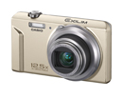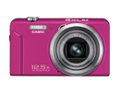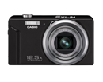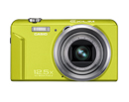
EX-ZS150GD EX-ZS150PK EX-ZS150BK EX-ZS150GN
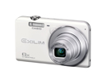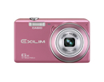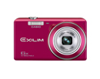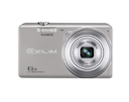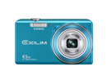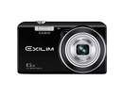
EX-ZS20WE EX-ZS20PK EX-ZS20RD EX-ZS20SR EX-ZS20BE EX-ZS20BK
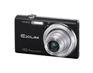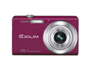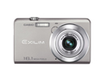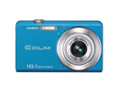
EX-ZS12BK EX-ZS12RD EX-ZS12SR EX-ZS12BE
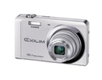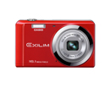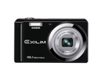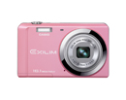
EX-ZS6SR EX-ZS6RD EX-ZS6BK EX-ZS6PK

卡西欧（上海）贸易有限公司推出数码相机“EXILIM”系列新产品“EX-ZS150 / EX-ZS20 / EX-ZS12 / EX-ZS6”， 1610万有效像素的大众数码相机，即使是初次使用也能轻松操作。
4款新品机身除设有最基本的“拍摄”、“查看”、“删除”专用 “一触式按键”之外，还搭载了在屏幕上使用醒目文字与图标简明阐述常用功能的“easy模式”。按照指示操作便能进行合适的拍摄设置。当相机面向被摄物体，镜头会自动识别风景和人物脸部并对焦。只要对焦框变为绿色时按下快门即可获得清晰的成像，就连初学者也能轻松操作。
“EX-ZS150”拥有24mm超广角镜头及12.5倍光学变焦，大幅提升了拍摄乐趣；“EX-ZS20”机身纤薄，采用26mm广角镜头和6倍光学变焦，两款皆搭载了“极智模式”，它能够自动分析拍摄场景，并做出最合适的拍摄设置。无论是夜景、人物、背光、风景还是微距拍摄，只要轻轻一按快门，即能获得美丽画面。
另外，“EX-ZS12”与“EX-ZS6”皆搭载了26mm广角镜头及5倍光学变焦，“EX-ZS12”的流线型纤薄外形极具质感。
4款机型都搭载了多种功能，能够选择场景进行最佳拍摄设置的“BEST SHOT”；“自拍功能”让镜头面向自己时自动检测人脸进行拍摄，同时具有美颜效果； 1280×720P高清视频拍摄，以及USB充电等多种功能。机身也有多种颜色可选。

【EX-ZS150技术规格】
EXILIM EX-ZS150
有效像素 |  |  | 约1610万
影像传感器 |  |  | 1/2.3英寸方形CCD  总像素 : 约1644 万
文件格式 | 静态照片 |  | JPEG (Exif Version 2.3, DCF 2.0 标准, DPOF 兼容)
文件格式 | 视频 |  | AVI 格式, Motion JPEG, IMA-ADPCM (单声道)
内置闪存(影像部分) |  |  | 45.6MB  *格式化后的内置存储容量。
存储介质 |  |  | SD/SDHC/SDXC存储卡
拍摄像素 | 静态照片 |  | 16M(4608x3456)/3:2(4608x3072)/ 16:9(4608x2592)/10M(3648x2736/ 5M(2560x1920)/3M(2048x1536)/ VGA(640x480)
拍摄像素 | 视频 |  | HD（1280x720)/STD(640x480)
拍摄性能  (影像尺寸  设定为最大) | 静态  照片  (JPEG)
拍摄性能  (影像尺寸  设定为最大) | 静态  照片  (JPEG) | 内置闪存 | 约8张（精细）/约12张（标准）
拍摄性能  (影像尺寸  设定为最大) | 静态  照片  (JPEG) | SD卡16GB* | 约2791张（精细）/约4191张（标准）
拍摄性能  (影像尺寸  设定为最大) | 视频 | 拍摄时长 | 每个文件最长拍摄时间:29分钟
拍摄性能  (影像尺寸  设定为最大) | 视频 | 内置闪存 | 约10秒（HD）
拍摄性能  (影像尺寸  设定为最大) | 视频 | SD卡16GB* | 约17分09秒（HD）
拍摄性能  (影像尺寸  设定为最大) |  |  | *使用SanDisk公司16GB SDHC存储卡。
镜头 | 结构 |  | 8组9镜头,包含非球面镜头
镜头 | F值 |  | F 3.0 (W)～ F 5.9 (T)
镜头 | 焦距 |  | f= 4.24 ～ 53.0mm  35mm 胶片等值 : 约24 ～ 300mm
变焦 |  |  | 光学变焦12.5X, 数码变焦4X(光学变焦并用50X), HD无损变焦/数码变焦并用时最高可达159.5X (@VGA)
对焦 | 对焦方式 |  | 对比型自动对焦
对焦 | 对焦模式 |  | 自动对焦、微距、超级微距、无穷远、手动对焦
对焦 | AF区 |  | 单点、多点、跟踪
对焦 | AF补光 |  | 无
焦距范围*  (从镜头表面) | 自动对焦 |  | 约 5cm ～ ∞(W)
焦距范围*  (从镜头表面) | 微距 |  | 约1cm ～ 50cm（第五步从最大广角设置）
焦距范围*  (从镜头表面) | 超级微距 |  | 约1cm ～ 50cm
焦距范围*  (从镜头表面) | 无穷远 |  | ∞
焦距范围*  (从镜头表面) | 手动对焦 |  | 约 5 cm ~ ∞(W)
焦距范围*  (从镜头表面) |  |  | *范围受光学变焦影响。
曝光 | 测光 |  | CCD多样( 部分BS场景中为中心重点）
曝光 | 曝光控制 |  | 程序AE
曝光 | 曝光补偿 |  | -2EV ～ +2EV (1/3EV单位)
快门 |  |  | CCD电子快门 / 机械快门并用
快门速度* | 自动 |  | 1/2 ～1/2000秒
快门速度* | 极智模式 |  | 1/8 ～ 1/2000 秒
快门速度* | 夜景 |  | 4 ～ 1/2000 秒
快门速度* |  |  | *根据相机设置可能有所不同。
光圈* |  |  | F3.0(W) ～ F7.9(W)^{*1}  *范围受光学变焦影响。  *1 使用ND过滤器。
白平衡 |  |  | 自动白平衡/日光/多云/阴影/N白日光色荧光灯/D日光色荧光灯/白炽灯/手动白平衡
感光度  (SOS)* | 静态照片 |  | 自动/ISO64/ISO100/ISO200/ISO400/ISO800/ISO1600
感光度  (SOS)* | 视频 |  | 自动
感光度  (SOS)* |  |  | *SOS: 标准输出感光度。
其他功能 |  |  | 极智模式，BEST SHOT（包含自拍），easy模式，静音模式，微距，自拍定时，连拍，人脸检测(MAX.8人)，CCD位移防抖，智能逆光，  录音
定时自拍 |  |  | 10 秒, 2 秒，三段式定时自拍
内置闪光灯 | 闪光方式 |  | 自动闪光, 禁止闪光, 强制闪光, 减轻红眼
内置闪光灯 | 闪光范围* |  | 约0.4 ～2.6m (W), 约0.9 ～ 1.36m (T)  *范围受光学变焦影响。
内置闪光灯 | 闪光灯充电时间 |  | 约5秒
显示屏 |  |  | 2.7英寸TFT 彩色LCD 230,400 点 (960 x 240)
时间保留  功能 | 日期和时间 |  | 记录在影像数据中
时间保留  功能 | 影像时间戳功能 |  | 有
时间保留  功能 | 自动日历 |  | 至2049年
时间保留  功能 | 世界时间 |  | 32个时区162个城市, 城市名称, 日期, 时间, 夏令时
输入/输出终端 |  |  | USB端口(Hi-Speed USB兼容, USB充电)/AV 端口(NTSC/PAL)
麦克风 |  |  | 单声道
扬声器 |  |  | 单声道
电源 |  |  | 充电式锂电池 (NP-80) x 1
电池续航能力 |  |  | 拍摄张数(CIPA 标准)：约 230 张静态照片  连续回放：约4小时10分(静态照片)  连续拍摄：约1小时50分(摄像)
尺寸(CIPA 标准) |  |  | 102(W) x 58.9(H) x 28,7(D) mm , 21.1mm厚不包含凸起部分
重量(CIPA 标准) |  |  | 约 181g(包含电池和存储卡*),约 164g(不包含电池和存储卡)  *使用SanDisk公司16GB SDHC存储卡。
捆绑附件 |  |  | 充电式锂电池,USB-AC适配器, USB线, 配带, AC电源线

【EX-ZS20技术规格】
EXILIM EX-ZS20
有效像素 |  |  | 约1610万
影像传感器 |  |  | 1/2.3英寸方形CCD  总像素 : 约1657 万
文件格式 | 静态照片 |  | JPEG (Exif Version 2.3, DCF 2.0 标准, DPOF 兼容)
文件格式 | 视频 |  | AVI 格式, Motion JPEG, IMA-ADPCM (单声道)
内置闪存(影像部分) |  |  | 46.0MB  *格式化后的内置存储容量。
存储介质 |  |  | SD/SDHC/SDXC存储卡
拍摄像素 | 静态照片 |  | 16M(4608x3456)/3:2(4608x3072)/ 16:9(4608x2592)/10M(3648x2736/ 5M(2560x1920)/3M(2048x1536)/ VGA(640x480)
拍摄像素 | 视频 |  | HD（1280x720)/STD(640x480)
拍摄性能  (影像尺寸  设定为最大) | 静态  照片  (JPEG)
拍摄性能  (影像尺寸  设定为最大) | 静态  照片  (JPEG) | 内置闪存 | 约8张（精细）/约12张（标准）
拍摄性能  (影像尺寸  设定为最大) | 静态  照片  (JPEG) | SD卡16GB* | 约2791张（精细）/约4191张（标准）
拍摄性能  (影像尺寸  设定为最大) | 视频 | 内置闪存 | 约10秒（HD）/约31秒（STD）
拍摄性能  (影像尺寸  设定为最大) | 视频 | SD卡16GB* | 约17分09秒（HD）/约50分56秒（STD）
拍摄性能  (影像尺寸  设定为最大) |  |  | *使用SanDisk公司16GB SDHC存储卡。
镜头 | 结构 |  | 5组5镜头，包括非球面镜头
镜头 | F值 |  | F 3.5 (W)～ F 6.5 (T)
镜头 | 焦距 |  | f= 4.6 ～ 27.6 mm  35mm 胶片等值 : 约26 ～ 156mm
变焦 |  |  | 光学变焦6X, 数码变焦4X(光学变焦并用24X), HD无损变焦/数码变焦并用时最高可达95.6X (@VGA)
对焦 | 对焦方式 |  | 对比型自动对焦
对焦 | 对焦模式 |  | 自动对焦、微距、无穷远(仅部分Best Shot场景)、手动对焦
对焦 | AF区 |  | 单点、多点、跟踪
对焦 | AF补光 |  | 无
焦距范围*  (从镜头表面) | 自动对焦 |  | 约 5cm ～ ∞(W)
焦距范围*  (从镜头表面) | 微距 |  | 约 5cm ～ 50 cm
焦距范围*  (从镜头表面) | 无穷远 |  | ∞(W)
焦距范围*  (从镜头表面) | 手动对焦 |  | 约 5 cm ~ ∞(W)
焦距范围*  (从镜头表面) |  |  | *范围受光学变焦影响。
曝光 | 测光 |  | 多样( 部分BS场景中为中心重点)
曝光 | 曝光控制 |  | 程序AE
曝光 | 曝光补偿 |  | -2EV ～ +2EV (1/3EV单位)
快门 |  |  | CCD电子快门 / 机械快门并用
快门速度* | 自动 |  | 1/2 ～1/2000秒
快门速度* | 极智模式 |  | 1/8 秒～1/2000秒
快门速度* | 夜景 |  | 4 ～ 1/2000 秒
快门速度* |  |  | *根据相机设置可能有所不同。
光圈* |  |  | F3.5 (W) ～ F11.3 (W)^{*1}  *范围受光学变焦影响。  *1 使用ND过滤器。
白平衡 |  |  | 自动白平衡/日光/多云/阴影/N白日光色荧光灯/D日光色荧光灯/白炽灯/手动白平衡
感光度  (SOS)* | 静态照片 |  | 自动/ISO100/ISO200/ISO400/ISO800/ISO1600
感光度  (SOS)* | 视频 |  | 自动
感光度  (SOS)* |  |  | *SOS: 标准输出感光度。
其他功能 |  |  | 极智模式，微距摄影，自拍定时，BEST SHOT（26个场景，包含自拍）,连拍，人脸检测(MAX.10人)，减轻抖动，智能逆光，easy模式，录音，USB充电
定时自拍 |  |  | 10 秒, 2 秒，三段式定时自拍
内置闪光灯 | 闪光方式 |  | 自动闪光, 禁止闪光, 强制闪光, 减轻红眼
内置闪光灯 | 闪光范围* |  | 约0.4 ～2.2m (W), 约1.0 ～ 1.2m (T)  *范围受光学变焦影响。
内置闪光灯 | 闪光灯充电时间 |  | 约5秒
显示屏 |  |  | 2.7英寸TFT 彩色LCD 230,400 点 (960 x 240)
时间保留  功能 | 日期和时间 |  | 记录在影像数据中
时间保留  功能 | 影像时间戳功能 |  | 有
时间保留  功能 | 自动日历 |  | 至2049年
时间保留  功能 | 世界时间 |  | 32个时区162个城市, 城市名称, 日期, 时间, 夏令时
输入/输出终端 |  |  | USB端口(Hi-Speed USB兼容, USB充电)/AV 端口(NTSC/PAL)
麦克风 |  |  | 单声道
扬声器 |  |  | 单声道
电源 |  |  | 充电式锂电池 (NP-120) x 1
电池续航能力 |  |  | 拍摄张数(CIPA 标准)：约 180 张静态照片  连续回放：约3小时40分(静态照片)  连续拍摄：约1小时20分(摄像)
尺寸(CIPA 标准) |  |  | 94.9(W) x 55.9(H) x 20.4(D) mm，16.5mm不包含凸起部分
重量(CIPA 标准) |  |  | 约 145g(包含电池和存储卡*),约 129g(不包含电池和存储卡)  *使用SanDisk公司16GB SDHC存储卡。
捆绑附件 |  |  | 充电式锂电池,USB-AC适配器, USB线, 配带

【EX-ZS12技术规格】
EXILIM EX-ZS12
有效像素 |  |  | 约1610万
影像传感器 |  |  | 1/2.3英寸方形CCD  总像素 : 约1615 万
文件格式 | 静态照片 |  | JPEG (Exif Version 2.3, DCF 2.0 标准, DPOF 兼容)
文件格式 | 视频 |  | AVI 格式, Motion JPEG, IMA-ADPCM (单声道)
内置闪存(影像部分) |  |  | 46.0MB  *格式化后的内置存储容量。
存储介质 |  |  | SD/SDHC/SDXC存储卡
拍摄像素 | 静态照片 |  | 16M(4608x3456)/3:2(4608x3072)/ 16:9(4608x2592)/10M(3648x2736/ 5M(2560x1920)/3M(2048x1536)/ VGA(640x480)
拍摄像素 | 视频 |  | HD（1280x720)/STD(640x480)
拍摄性能  (影像尺寸  设定为最大) | 静态  照片  (JPEG)
拍摄性能  (影像尺寸  设定为最大) | 静态  照片  (JPEG) | 内置闪存 | 约8张（精细）/约12张（标准）
拍摄性能  (影像尺寸  设定为最大) | 静态  照片  (JPEG) | SD卡16GB* | 约2791张（精细）/约4191张（标准）
拍摄性能  (影像尺寸  设定为最大) | 视频 | 内置闪存 | 约10秒（HD）/约31秒（STD）
拍摄性能  (影像尺寸  设定为最大) | 视频 | SD卡16GB* | 约17分09秒（HD）/约50分56秒（STD）
拍摄性能  (影像尺寸  设定为最大) |  |  | *使用SanDisk公司16GB SDHC存储卡。
镜头 | 结构 |  | 5组6镜头，包括非球面镜头
镜头 | F值 |  | F 3.2 (W)～ F 6.5 (T)
镜头 | 焦距 |  | f= 4.6 ～ 23.0 mm  35mm 胶片等值 : 约26 ～ 130mm
变焦 |  |  | 光学变焦5X, 数码变焦4X(光学变焦并用20X), HD无损变焦/数码变焦并用时最高可达79.7X (@VGA)
对焦 | 对焦方式 |  | 对比型自动对焦
对焦 | 对焦模式 |  | 自动对焦、微距、无穷远、手动对焦
对焦 | AF区 |  | 单点、多点、跟踪
对焦 | AF补光 |  | 无
焦距范围*  (从镜头表面) | 自动对焦 |  | 约10cm ～ ∞(W)
焦距范围*  (从镜头表面) | 微距 |  | 约10cm ～ 50 cm
焦距范围*  (从镜头表面) | 无穷远 |  | ∞(W)
焦距范围*  (从镜头表面) | 手动对焦 |  | 约 10 cm ~ ∞(W)
焦距范围*  (从镜头表面) |  |  | *范围受光学变焦影响。
曝光 | 测光 |  | 多样( 部分BS场景中为中心重点)
曝光 | 曝光控制 |  | 程序AE
曝光 | 曝光补偿 |  | -2EV ～ +2EV (1/3EV单位)
快门 |  |  | CCD电子快门 / 机械快门并用
快门速度* | 自动 |  | 1/2 ～1/2000秒
快门速度* | 夜景 |  | 4 ～ 1/2000 秒
快门速度* |  |  | *根据相机设置可能有所不同。
光圈* |  |  | F3.2 (W) ～ F8.0 (W)^{*1}  *范围受光学变焦影响。  *1 使用ND过滤器。
白平衡 |  |  | 自动白平衡/日光/多云/阴影/N白日光色荧光灯/D日光色荧光灯/白炽灯/手动白平衡
感光度  (SOS)* | 静态照片 |  | 自动/ISO64/ISO100/ISO200/ISO400/ISO800/ISO1600
感光度  (SOS)* | 视频 |  | 自动
感光度  (SOS)* |  |  | *SOS: 标准输出感光度。
其他功能 |  |  | 微距摄影，自拍定时，BEST SHOT（包含自拍）,连拍，人脸检测（MAX.10人），减轻抖动，智能逆光，easy模式，录音，USB充电
定时自拍 |  |  | 10 秒, 2 秒，三段式定时自拍
内置闪光灯 | 闪光方式 |  | 自动闪光, 禁止闪光, 强制闪光, 减轻红眼
内置闪光灯 | 闪光范围* |  | 约0.4 ～2.5m (W), 约0.8 ～ 1.2m (T)  *范围受光学变焦影响。
内置闪光灯 | 闪光灯充电时间 |  | 约5秒
显示屏 |  |  | 2.7英寸TFT 彩色LCD 230,400 点 (960 x 240)
时间保留  功能 | 日期和时间 |  | 记录在影像数据中
时间保留  功能 | 影像时间戳功能 |  | 有
时间保留  功能 | 自动日历 |  | 至2049年
时间保留  功能 | 世界时间 |  | 32个时区162个城市, 城市名称, 日期, 时间, 夏令时
输入/输出终端 |  |  | USB端口(Hi-Speed USB兼容, USB充电)/AV 端口(NTSC/PAL)
麦克风 |  |  | 单声道
扬声器 |  |  | 单声道
电源 |  |  | 充电式锂电池 (NP-120) x 1
电池续航能力 |  |  | 拍摄张数(CIPA 标准)：约 200 张静态照片  连续回放：约3小时20分(静态照片)  连续拍摄：约1小时35分(摄像)
尺寸(CIPA 标准) |  |  | 94.9(W) x 56.3(H) x 19.3(D) mm，16.5mm不包含凸起部分
重量(CIPA 标准) |  |  | 约 140g(包含电池和存储卡*),约 124g(不包含电池和存储卡)  *使用SanDisk公司16GB SDHC存储卡。
捆绑附件 |  |  | 充电式锂电池,USB-AC适配器, USB线, 配带

【EX-ZS6技术规格】
EXILIM EX-ZS6
有效像素 |  |  | 约1610万
影像传感器 |  |  | 1/2.3英寸方形CCD  总像素 : 约1656 万
文件格式 | 静态照片 |  | JPEG (Exif Version 2.3, DCF 2.0 标准, DPOF 兼容)
文件格式 | 视频 |  | AVI 格式, Motion JPEG, IMA-ADPCM (单声道)
内置闪存(影像部分) |  |  | 46.0MB  *格式化后的内置存储容量。
存储介质 |  |  | SD/SDHC/SDXC存储卡
拍摄像素 | 静态照片 |  | 16M(4608x3456)/3:2(4608x3072)/ 16:9(4608x2592)/10M(3648x2736/ 5M(2560x1920)/3M(2048x1536)/ VGA(640x480)
拍摄像素 | 视频 |  | HD（1280x720)/STD(640x480)
拍摄性能  (影像尺寸  设定为最大) | 静态  照片  (JPEG)
拍摄性能  (影像尺寸  设定为最大) | 静态  照片  (JPEG) | 内置闪存 | 约8张（精细）/约12张（标准）
拍摄性能  (影像尺寸  设定为最大) | 静态  照片  (JPEG) | SD卡16GB* | 约2791张（精细）/约4191张（标准）
拍摄性能  (影像尺寸  设定为最大) | 视频 | 内置闪存 | 约10秒（HD）/约31秒（STD）
拍摄性能  (影像尺寸  设定为最大) | 视频 | SD卡16GB* | 约17分09秒（HD）/约50分56秒（STD）
拍摄性能  (影像尺寸  设定为最大) |  |  | *使用SanDisk公司16GB SDHC存储卡。
镜头 | 结构 |  | 5组7镜头，包括非球面镜头
镜头 | F值 |  | F 2.8 (W)～F 6.5 (T)
镜头 | 焦距 |  | f= 4.7 ～ 23.5 mm  35mm 胶片等值 : 约26 ～ 130mm
变焦 |  |  | 光学变焦5X, 数码变焦4X(光学变焦并用20X), HD无损变焦/数码变焦并用时最高可达79.7X (@VGA)
对焦 | 对焦方式 |  | 对比型自动对焦
对焦 | 对焦模式 |  | 自动对焦、微距、超级微距、无穷远、手动对焦
对焦 | AF区 |  | 单点、多点、跟踪对焦
对焦 | AF补光 |  | 无
焦距范围*  (从镜头表面) | 自动对焦 |  | 约15cm ～ ∞(W)
焦距范围*  (从镜头表面) | 微距 |  | 约5cm ～ 50 cm (第三步从最大广角设置)
焦距范围*  (从镜头表面) | 超级微距 |  | 约5cm ～ 50 cm
焦距范围*  (从镜头表面) | 无穷远 |  | ∞
焦距范围*  (从镜头表面) | 手动对焦 |  | 约 15 cm ~ ∞(W)
焦距范围*  (从镜头表面) |  |  | *范围受光学变焦影响。
曝光 | 测光 |  | 多样( 部分BS场景中为中心重点)
曝光 | 曝光控制 |  | 程序AE
曝光 | 曝光补偿 |  | -2EV ～ +2EV (1/3EV单位)
快门 |  |  | CCD电子快门 / 机械快门并用
快门速度* | 自动 |  | 1/2 ～1/2000秒
快门速度* | 夜景 |  | 4 ～ 1/2000 秒
快门速度* |  |  | *根据相机设置可能有所不同。
光圈* |  |  | F2.8 (W) ～ F7.9 (W)^{*1}  *范围受光学变焦影响。  *1 使用ND过滤器。
白平衡 |  |  | 自动白平衡/日光/多云/阴影/N白日光色荧光灯/D日光色荧光灯/白炽灯/手动白平衡
感光度  (SOS)* | 静态照片 |  | 自动/ISO100/ISO200/ISO400/ISO800/ISO1600
感光度  (SOS)* | 视频 |  | 自动
感光度  (SOS)* |  |  | *SOS: 标准输出感光度。
其他功能 |  |  | BEST SHOT（共25个场景模式，包含自拍）,自拍定时，微距摄影，连拍，人脸检测(MAX.10人)，智能逆光，减轻抖动，easy模式，录音，USB充电
定时自拍 |  |  | 10 秒, 2 秒，三段式定时自拍
内置闪光灯 | 闪光方式 |  | 自动闪光, 禁止闪光, 强制闪光, 减轻红眼
内置闪光灯 | 闪光范围* |  | 约0.4^{*1} ～2.86m (W), 约0.6 ～ 1.23m (T)  *范围受光学变焦影响。  *1 微距模式。
内置闪光灯 | 闪光灯充电时间 |  | 约5秒
显示屏 |  |  | 2.7英寸TFT 彩色LCD 230,400 点 (960 x 240)
时间保留  功能 | 日期和时间 |  | 记录在影像数据中
时间保留  功能 | 影像时间戳功能 |  | 有
时间保留  功能 | 自动日历 |  | 至2049年
时间保留  功能 | 世界时间 |  | 32个时区162个城市, 城市名称, 日期, 时间, 夏令时
输入/输出终端 |  |  | USB端口(Hi-Speed USB兼容, USB充电)/AV 端口(NTSC/PAL)
麦克风 |  |  | 单声道
扬声器 |  |  | 单声道
电源 |  |  | 充电式锂电池 (NP-80) x 1
电池续航能力 |  |  | 拍摄张数(CIPA 标准)：约 190 张静态照片  连续回放：约4小时(静态照片)  连续拍摄：约1小时40分(摄像)
尺寸(CIPA 标准) |  |  | 95.8(W) x 56.9(H) x 20.7(D) mm，19.2mm不包含凸起部分
重量(CIPA 标准) |  |  | 约 137g(包含电池和存储卡*),约 120g(不包含电池和存储卡)  *使用SanDisk公司16GB SDHC存储卡。
捆绑附件 |  |  | 充电式锂电池,USB-AC适配器, USB线, 配带
* 本页面经仔细核对力求准确，若有错误以相机包装内的说明书为准，敬请谅解！

EXILIM, Dynamic Photo和BEST SHOT是CASIO COMPUTER CO., LTD.的注册商标。此处使用的其他公司或产品名称是其他公司的注册商标或服务标记。

